**Argentina Programa 4.0 - TICMAS**

**Desarrollo de aplicaciones móviles**

**Módulo 1: Introducción a Android Studio**

## *Ejercicio práctico*

### Introducción a Android

Crear una aplicación utilizando Android Studio con las siguientes especificaciones:

* + Nombre: AppPractica1
  + Nombre del paquete: com.curso.android.app.practica.uno
  + Versión mínima a soportar: Android 5
  + Basa en un template del tipo: Vista Primaria con Detalle. (Se utilizó otro template al no tener disponible el solicitado

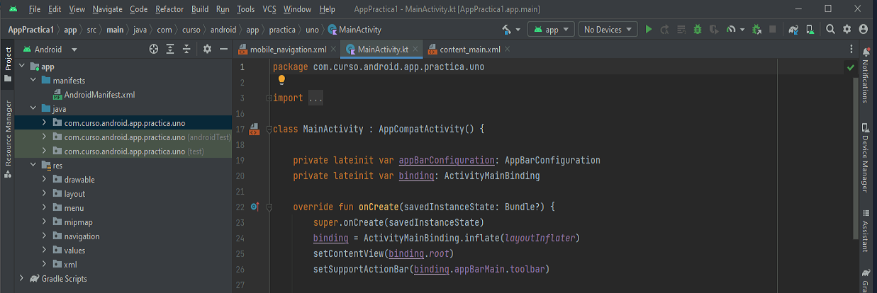

## *Actividad 1*

### Crear un emulador del tipo Tablet, con un tamaño de pantalla de al menos 8”.

* 1. Correr la aplicación en el emulador en orientación Portrait (vertical).
  2. Correr la aplicación en el emulador en orientación Landscape (horizontal).

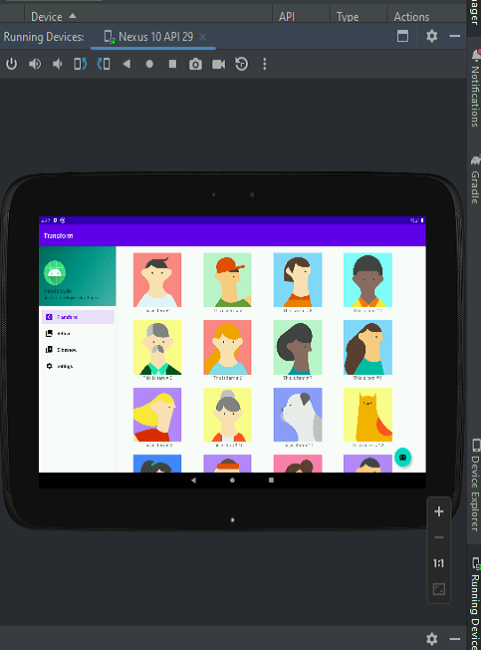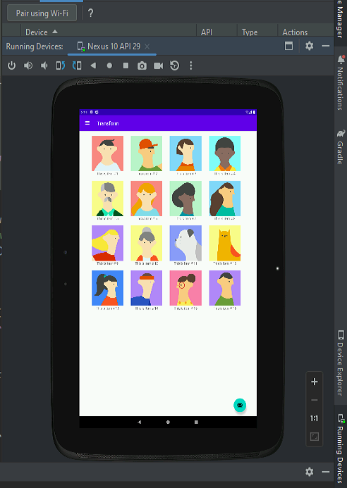

## *Actividad 2*

### Crear un emulador del tipo Teléfono.

* 1. Correr la aplicación en el emulador en orientación Portrait (vertical).
  2. Correr la aplicación en el emulador en orientación Landscape (horizontal).

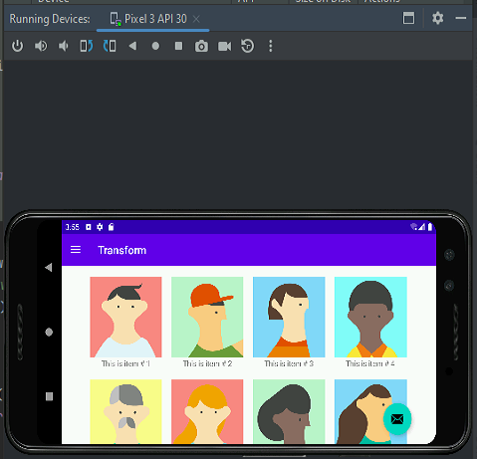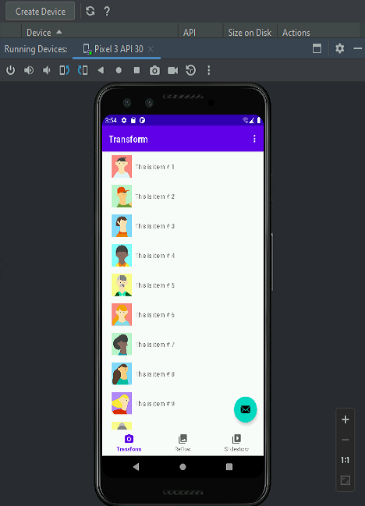

## *Actividad 3*

### En ambos los casos:

* 1. Indicar que configuración tiene cada emulador creado (versión de Android, tamaño de pantalla, memoria RAM).
  2. Realizar capturas de pantalla de cómo se ven todas las pantallas de la aplicación en cada configuración.

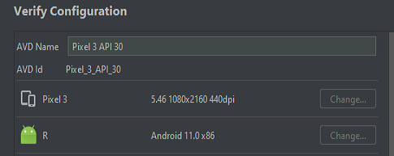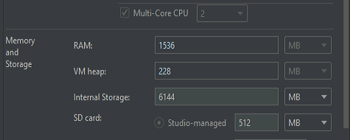

Celular Pixel 3, versión de Android: 11.0, Tamaño pantalla: 1080x2160, RAM: 1536MB

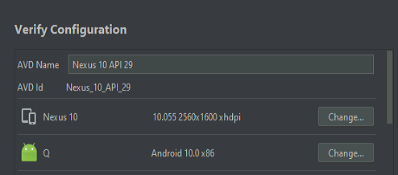

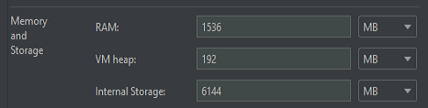

Tablet Nexus 10, versión de Android: 10.0, Tamaño pantalla: 2560x1600, RAM: 1536MB

## *Actividad 4*

¿Qué diferencia observás en el funcionamiento de la aplicación en una tablet con orientación Landscape y un teléfono con orientación Portrait?

De acuerdo a la aplicación en algunos casos en una Tablet puede mostrar mas información en pantalla debido a que es mayor la resolución.

Por otro lado notamos que al rotar la actividad se destruye y se vuelve a contruir en un nuevo formato

## *Actividad extra*

* 1. ¿En qué archivo está el nombre de tu aplicación? Probá cambiarlo y correr la aplicación nuevamente.

En el archivo de manifiestos está el nombre de la aplicación en el tag application en el atributo Android:label que apunta al archivo strings.xml en res/values

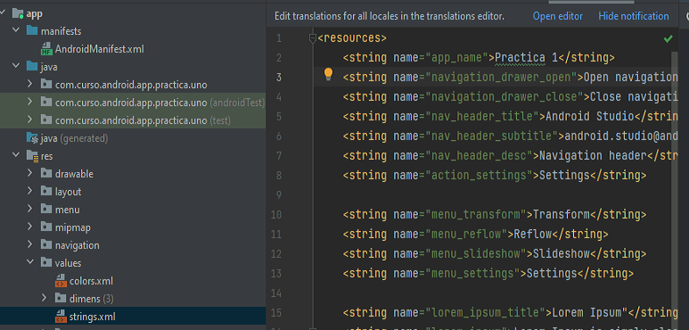

* 1. ¿Y el ícono?

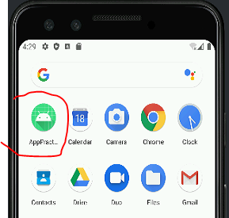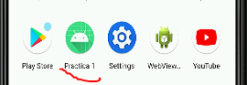

Los iconos estyan la carpeta res/mipmap

Cambiar icono: New Image Asset

